Концевая Светлана Сергеевна
МБДОУ МО г.Краснодар «Детский сад № 31»
Воспитатель

Педагогический проект «Семейная гостиная»

Сегодня потенциальные возможности семьи претерпевают серьезную трансформацию. Педагоги отмечают снижение ее воспитательного потенциала, изменение ее роли в процессе первичной социализации ребенка. Современным родителям приходится нелегко из-за нехватки времени, занятости, недостаточности компетентности в вопросах дошкольной педагогики и психологии.
Признание приоритета семейного воспитания требует иных взаимоотношений семьи и образовательных учреждений, а именно - сотрудничества, взаимодействия и доверительности. Поэтому, педагоги нашего детского сада взяли на себя миссию: повернуть родителей лицом к детям, создать психологически комфортные условия для эмоционального общения родителей, детей и педагогов.
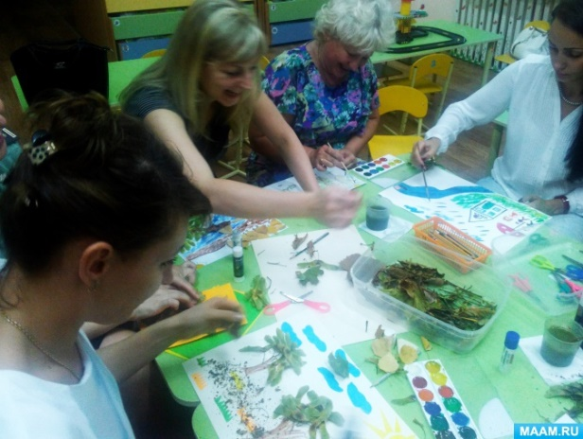
С каждым годом инновационные технологии все плотней входят в нашу жизнь. Не стал исключением и наш детский сад. С 09.10.2015 года на базе МБДОУ МО г. Краснодар «Детский сад № 31» начала свою работу инновационная площадка осуществляющая свою деятельность по теме: « Организация взаимодействия дошкольной образовательной организации с семьями воспитанников посредством инновационных форм сотрудничества».
Для этого мы в нашей группе организовали работу с семьей так, чтобы предоставить детям и родителям возможности для дополнительного эмоционального общения хотя бы в стенах ДОУ, и научить родителей специальным навыкам доверительного, эмоционально-комфортного общения. Мы надеемся, что начавшееся в стенах ДОУ общение, продолжится дома в семье, потому, что возникнут общие интересы, общие дела детей и родителей. Для выполнения этой цели нужно освоить новые формы работы с семьей, которые помогут разрешить актуальную проблему дефицита эмоционального общения детей и родителей.
Одной из форм взаимодействия является совместная деятельность. Как правило, в работе дошкольных учреждений применяются традиционные формы взаимодействия с семьей (собрания, круглые столы, индивидуальные консультации), но часто родители остаются недостаточно активными и заинтересованными.
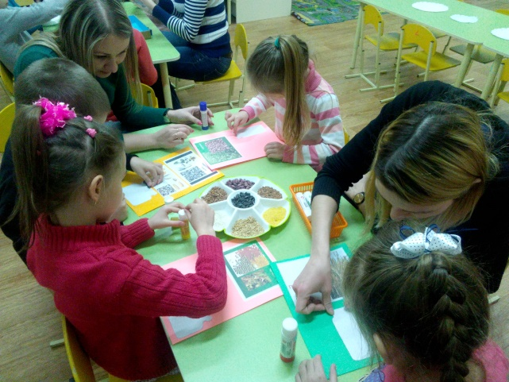
В данной статье хотелось бы рассказать об одном из форм нашей работы, а именно о «Семейной гостиной». Наш проект «Семейная гостиная» начал свою работу в ноябре 2015г., на тот момент наши ребята были в средней группе.
Основная цель проекта:
- развивать личность ребенка с помощью родителей и при их активном участии;
- внедрить новые нетрадиционные формы работы с семьей;
- создание в детском саду психологически комфортных условий для эмоционального взаимодействия родителей, педагогов и детей.
Для достижения поставленной цели были выделены следующие задачи:
знакомство и сближение группы;
развитие навыков согласованных действий;
внедрение способов эффективного общения, в том числе невербального;
ознакомление родителей и детей с правами ребенка;
тренировка мелкой моторики, речевого дыхания, координации речи с движением;
развитие воображения, художественно-творческих способностей, внимания, мышления, ловкости;
развитие нравственных качеств личности.
Система совместных занятий состоит из восьми встреч в год (1 раз в месяц, предназначена для детей старшего дошкольного возраста.
Продолжительность каждого занятия – варьируется от 20 мин до 45 минут. Время проведения встреч вечернее (17.30, наиболее удобное для родителей.
Структура каждой встречи состоит из четырех частей:
1. Приветствие.
2. Основная часть
3. Продуктивная деятельность детей и родителей
4. Прощание
Ожидаемые результаты:
- повышение уровня родительской компетентности;
- гармонизация семейных и родительско- детских отношений;
- повышение ответственности родителей за судьбу ребенка;
- улучшится эмоциональный климат в семье;
- упрочится социальный статус ребенка в семье, отношения с родителями станут более адекватными его возрасту;
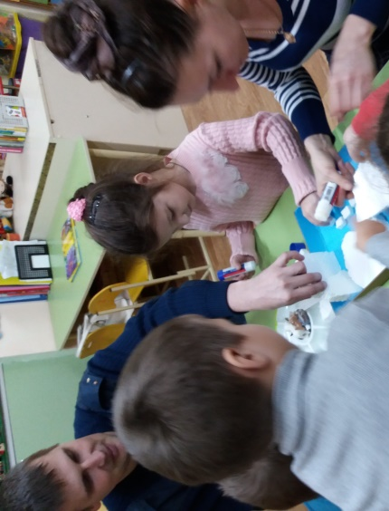
- повысится эмоциональная насыщенность и информативность контактов родителей с детьми.
Посещение психолого-педагогических гостиных позволяет родителям научится по-новому играть с детьми, понимать их, и эти навыки игрового взаимодействия, методы совместной деятельности родители в дальнейшем смогут применять самостоятельно в домашних условиях.
В моменты специально организованного игрового взаимодействия между родителями и детьми происходят положительные изменения в отношениях. Ребенок начинает чувствовать, что он нужен и его понимают. Родители начинают осознавать важность игры и совместного времяпрепровождения в период дошкольного детства.

Список литературы:
1. Артюшина И.А. Абдулхаликова И.В. Детский сад и семья: соприкосновение, сотрудничество, сотворчество // Детский сад от А до Я.2009.№ 3
2. Артюшина И.А. Абдулхаликова И.В. Технологии социального партнерства в образовательном пространстве дошкольной организации.// Психолого-педагогическое сопровождение семьи в реалиях современного социокультурного пространства [Текст]: Материалы Международной научно- практической конференции / Урал. гос. пед. ун-т. – Екатеринбург, 2012, - 231 с.
3. Лютова Е.К., Монина Г.Б. Тренинг общения с ребенком (период раннего детства). – СПб.: Издательство «Речь», 2003.
4. Макарычева Н.В. Проблемы раннего детства: диагностика, педагогическая поддержка, профилактика: В помощь занимающимся воспитанием детей 2-3 лет. – М.: АРКТИ, 2005.

